一、判断题
1）信源信号必须经过调制才能传输。F
2）高频功率放大器电路中，通常需要通过阻抗变换电路连接负载。T
3）满足三点式振荡器的构造原则（射同基反），则一定满足振荡器的相位平衡条件。T
4）通信系统至少应该包含发送端、信道和接收端三大部分。T
5）通信系统的噪声只存在于信道中。F
6）调制信号相同的情况下，通常调频信号信噪比低于调幅信号，带宽大于调幅信号。F
7）频谱就是信号傅里叶变化后得到的频率分布曲线。T
8）信号的频谱和波形是同一信号的不同描述。T
9）通信电子线路又称为高频电子线路，其中高频是指高频特性而不是特指高频频段。T
10）电路通常分为模拟电路和数字电路。T
11）满足三点式振荡器的构造原则（射同基反）的LC振荡器一定满足
平衡条件。F
12）滤波器的矩形系数就是0.707带宽与0.1带宽之比。T
13）滤波器的带宽越小，信号选择性越差。F
14）高频功率放大器中，通常采用LC网络作为阻抗变换网络。T
15）无线通信中信号要进行远距离传输，目前只有使用调制技术。T
16）某50W扩音机输出匹配负载为8Ω,如果有两只25W、8Ω扬声器,欲将他们接在扩音机的输出端,如图所示,接法是否正确? 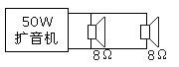 F
17）调制信号相同的情况下，通常调频信号信噪比高于调幅信号，带宽大于调幅信号。T
18）滤波器的带宽越大，信号选择性越好。 F
19）点对点通信系统主要包含了信源、发送设备、信道、接收设备和信宿
五部分。 T
20）满足三点式振荡器的构造原则（射同基反）的LC振荡器一定能够振荡。F
21）信号需要进行传输，只有通过调制技术才能完成。 F
22）模拟调制分为AM、FM和PM，其中FM和PM原理较为相近，统称为
角度调制。T
23）模拟电路只能用于模拟通信，数字电路只能用于数字通信。F
24）满足振荡器稳定条件，则电路一定振荡。F
25）一高频丙类功率放大器，设计匹配阻抗为50Ω；现有一个等效阻抗为40Ω的负载，则该负载可以直接取代50Ω负载使用。F
26）高频功率放大器的指标中，只有输出功率最为重要，而其它指标都是次要的。F
27）调制是目前无线远距离传输信号的必由之路。T
28）线性调制主要包含AM、DSB，不包含SSB和VSB。F
29）相同条件下，DSB信号的带宽小于SSB信号的带宽。F
30）调制信号相同情况下，通常调频信号信噪比高于调幅信号，带宽大于调幅信号。 T
31）通信电子线路又称为高频电子线路，就是研究频率处于高频段的电路。 F
32）模拟调制电路只能用于模拟调制。F
33）高频功率放大器电路只需要考虑输出功率问题。F
34）相同条件下，滤波器带宽越大，选择性越差。 T

二、选择题
1）某谐振功放工作在欠压状态，欲使其工作在最佳工作状态，可（A ）
A. 减小电源电压UCC
B. 减小谐振电阻Re
C. 减小直流偏压UBB
D. 减小交流输入电压振幅Ubm
2）为了尽量避免包络检波器的负峰切割失真，应该 （C）
A. 增大充放电时间
B. 减少充放电时间
C. 减小负载和R的差值
D. 增大负载和R的差值
3）高频谐振功率放大器中，若输入是单频余弦信号，则功放管集电极电流是（B ）
A. 同频余弦信号
B. 周期性的尖顶余弦脉冲
C. 倍频正弦信号
D. 同频正弦信号
4）调相波的瞬时相位偏移(A )。
A. 与调制信号成正比
B. 与调制信号的积分成正比
C. 与调制信号的导数成正比
D. 与调制信号的平方成正比

5）以下调制方式中，调制信号相同，已调信号带宽最小的是 (C)
- AM B. DSB C. SSB D. VSB
6）通信系统的发信机中不包含（ A）
- 信宿 B. 信源 C. 调制设备 D. 基带处理设备
7）并联型晶体振荡器中晶体可以等效为( C )。
A. 纯电阻 B. 短路线 C. 电感 D. 电容
8）有一晶体振荡器电路，如图所示，该电路中的晶体应该选择（ ）频率的晶体振荡器。（C ）
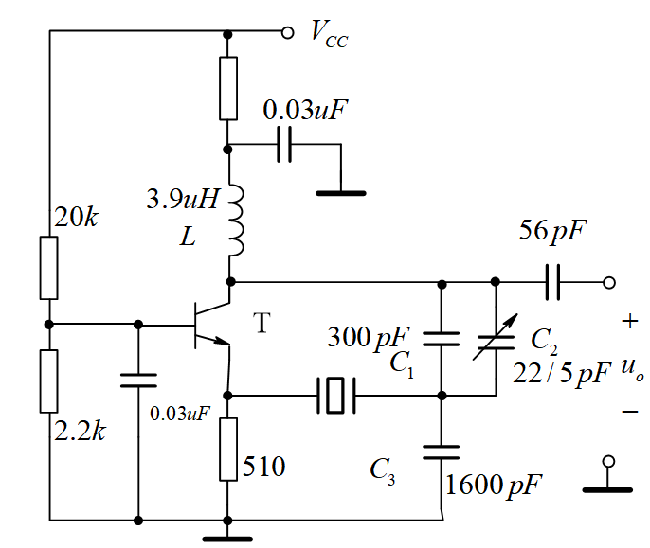
- 3.6MHz
- 4.1MHz
- 4.8MHz
- 5.2MHz

9）图示电路中RL'的值等于（D ）。
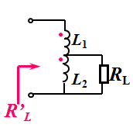(2分)
- RL×(L1+L2)/L2
- RL
- RL×（L2/(L1+L2)）×（L2/(L1+L2)）
- RL×（(L1+L2)/L2）×((L1+L2)/L2)
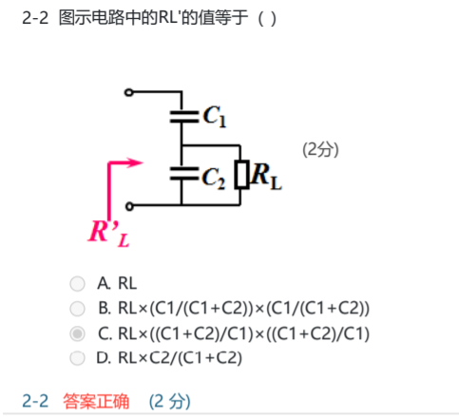
11）放大器的基本组态不包含（A ）。
- 反向放大器
- 射随器
- 共基放大器
- 共射放大器
12）混频器中，载波信号频率为800MHz，本振信号频率为200MHz，输出中频信号频率为（D ）MHz。
- 500
- 1600
- 200
- 600
13）
以下二极管电路中， 则能够在ωc频率上实现AM调制的是(D ) (2分)
- 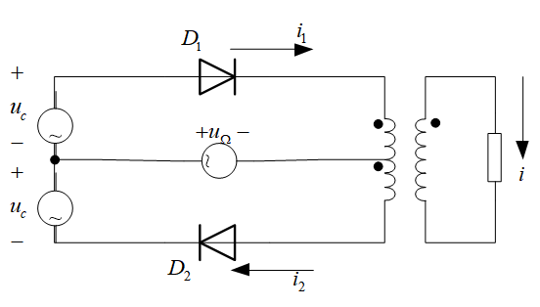
- 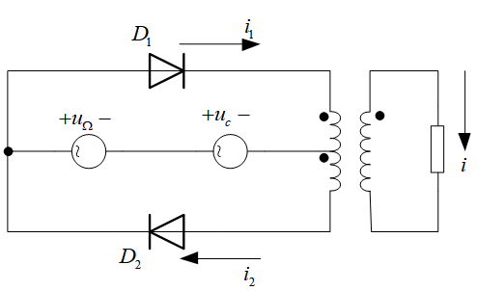
- 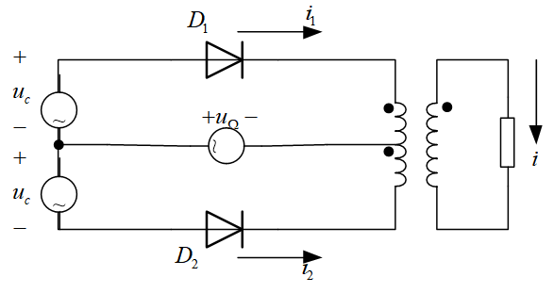
- 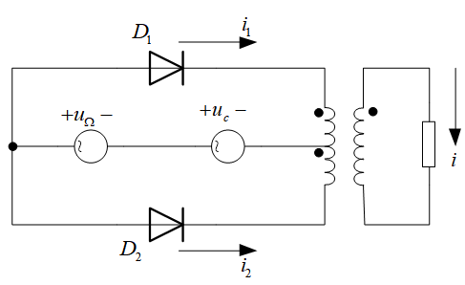
14）对于高频谐振功率放大器，以下措施中不能提高集电极效率的是（A ）。
- 增加导通角
- 使ic最大值和uCE最小值对 齐
- 降低集电极耗散功率
- 使LC并谐回路谐振于工作频率
15）已知调幅信号表达式为u(t)=2[1+0.3cos(2π×1000t)]cos(2π×1000000t)，则该信号的频谱图是（D ）。
- 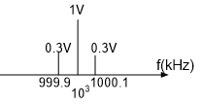
- 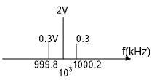
- 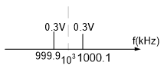
- 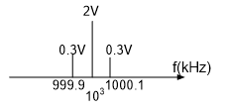
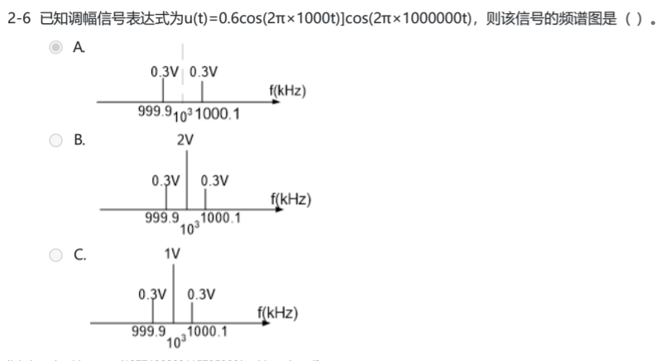
17）线性调制采用的是（ C）电路实现的
- 线性
- 放大
- 非线性
- 振荡

18）图示高频功率放大器中，输出端采用的阻抗匹配变换电路为（ A）。
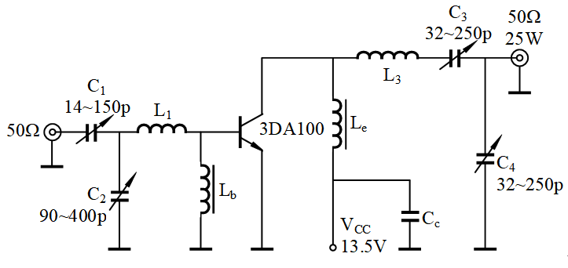
- L型
- A型
- T型
- π型
19）已知变容二极管直接调频电路中，电感L=110uH，变容二极管参数为：CjQ=231pF，γ=2、UB=0.6，变容二极管反向偏压UQ=6V。则该电路产生的调频波的载波频率为（B ）
- 0.9MHz
- 1.0Hz
- 2.3MHz
- 1.5MHz
20）调制信号相同，通常以下调制方式中，输出已调信号带宽最大的是（ B）。
- AM
- FM
- DSB
- SSB
21）谐振功率放大器中LC并联谐振回路的功能是（D ）。
- 微调uc的频率
- 决定导通角
- 提供直流偏置电压UBB
- 对集电极电流ic选频滤波，生成交流输出电压uc
22）振荡器电路如图所示，该电路中振荡器频率主要由电感和（ A）决定。
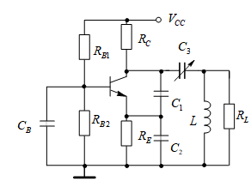
- C3
- C1C2/(C1+C2)
- C1
- C2

23）丙类谐振功放其谐振回路调谐于（D ）分量。
- 其它高次谐波
- 直流
- 二次谐波
- 基波
24） LC并联谐振回路的幅频特性曲线是（ C）。
- 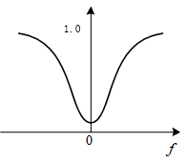
- 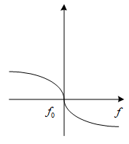
- 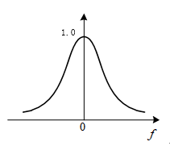
- 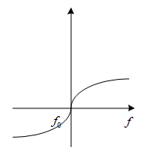
25）混频器电路中，混频载波为100MHz，输入信号载波频率为50MHz，混频器输出和频。则混频器输出中频信号为（D ）MHz。
- 200
- 50
- 100
- 150
26）已知调幅信号表达式为u(t)=[1+0.6cos(2π×1000t)]cos(2π×1000000t)，则该信号的频谱图是（D ）。
27） DSB信号的不能直接采用（B ）进行解调。
- 乘积型同步检波器
- 包络检波器
- 二极管平衡同步检波器
- 叠加型同步检波器
28）谐振功率放大器中，集电极的效率ηc将随着导通角θ的变化而变化。若集电极电压利用系数ξ不变而导通角θ下降，这时ηc将（D ）。
- 不变
- 不确定
- 减小
- 增大
29）当一个调频波通过n倍频器后，它的（D ）不变。
- 有效带宽
- 中心频率（即载频）
- 最大频偏
- 调制频率

30）调制信号频率为12kHz，则AM信号的带宽为（A）kHz。 (2分)
- 24
- 48
- 12
- 6
31）混频器中，载波信号频率为800MHz，本振信号频率为200MHz，输出中频信号频率可能是（C ）MHz。
- 200
- 500
- 1000
- 1600
32）一个电容C和一个电阻R并联，可以等效为一个C’和一个（B ）的串联。 (2分)
- R’且R’=R
- R’且R’<R
- R’且R’>R
- 电感L
33）高频谐振功放原来正常工作于临界状态，若断开负载谐振回路旁并联的电阻，功放工作状态将变为（D ）。
- 临界
- 欠压
- 任意状态
- 过压
34）调相波的瞬时相位偏移( C )。
- 与调制信号的导数成正比
- 与调制信号的平方成正比
- 与调制信号成正比
- 与调制信号的积分成正比
35）出现过调幅失真时调制系数（B ）。
- 0<ma≤1
- ma>1
- ma=0
- ma<0
36）已知调幅信号表达式为u(t)=2[1+0.3cos(4000πt)]cos(2000000πt)，则该信号的频谱图是（A ）。
37）变容二极管直接调频电路中，已知回路电感为1uH，变容二极管参数为CjQ=66.3pF，γ=0.5，UQ=6V，UB=0.6V。则调频信号的载波频率为（ B）MHz。
- 15.2
- 19.6
- 22.5
- 10.1
38）通信系统的接信机中不包含（D ）。
- 基带处理设备
- 解调设备
- 信宿
- 信源
39）通常晶体振荡器比LC振荡器的频率稳定度（C ）。
- 不确定
- 相同
- 高
- 低
40）已知变容二极管直接调频电路中，电感L=20uH，变容二极管参数为：CjQ=15pF，γ=2、UB=0.6V，变容二极管反向偏压UQ=6V。则该电路产生的调频波的载波频率为（C ）
- 6.1MHz
- 11.3MHz
- 9.2MHz
- 7.7MHz
- 调频波中，调频指数由（b频偏和调制信号频率）决定。
- 以下二极管电路中，不能实现线性调制的是（D）。
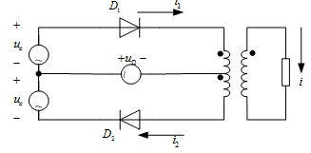
43）一个电感L和一个电阻R串联，可以等效为一个L’和一个()的并联。 R’且R’>R
44）一个电容C和一个电阻R并联，可以等效为一个C’和一个()的串联。R’且R’<R
45）间接调频电路由一个调相器和一个（积分电路）构成。
46）振荡器电路如图所示，该电路中振荡器频率主要由电感和（ C3）决定。 (2分)
47）功率放大电路根据以下哪种说法可分为甲类、甲乙类、乙类、丙类等（功放管静态工作点选择情况）
48）以下二极管电路中， 则能够在wc频率上实现DSB调制的是（）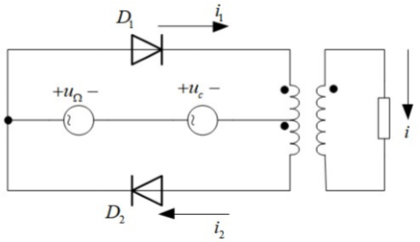

49）斜率鉴频器由一个频率—振幅变换网络和一个（D）电路构成？包络检波器
三、填空题
1）已知调频信号的最大频偏为75kHz，当调制信号频率为15kHz时，调频信号的mf=(2分)，带宽为(2分)kHz。（答案四舍五入，取整）
2）图示LC振荡器的交流通路，已知L1C1=L2C2>L3C3，该电路是(4分) 三点式电路。
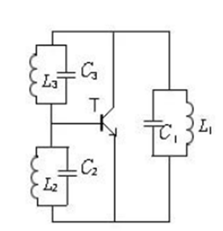

3）已知一信号频谱图如图所示，则该信号的载波频率为(2分)kHz，载波功率为(2分)W，边带功率为(2分)W。（数据均取整数，功率值均按单位电阻计算）
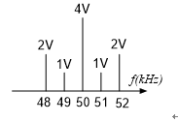
4）已知功放电路，导通角为120°（a0(120°)=0.406,a1(69°)=0.536)。已知输出集电极电流的最大值为100mA，集电极电压利用系数为0.95，则电流直流分量为(1分)mA，基波分量最大值为(1分)mA，放大器效率为(2分)%。（答案四舍五入，保留小数点后1位）
5）将信源信号转换成在信道中有效传输的频带信号，这种变换称为(3分)。
6） 已知调幅信号表达式为 u(t)=[8cos(2π×1000000t)+2.4cos(2π×1010×1000t)+2.4cos(2π×990×1000t)]V，则调幅系数ma=(2分)(保留小数点后1位)，信号带宽为(2分)kHz（保留整数部分），振幅最大值为(2分)V(保留小数点后1位)，最小值为(2分)V(保留小数点后1位)。
7）已知一通信系统如图所示，调频电路的输出载波频率为10MHz，调制频率为5kHz，最大频偏为3kHz。则输出信号的中心频率为(2分)MHz，最大频偏为(2分)kHz，调制频率为(2分)kHz。
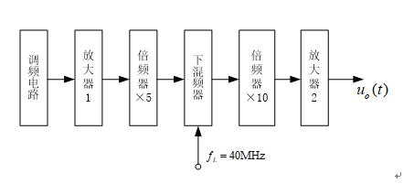
8）为了有效地实现基极调幅，调制器必须工作在(2分)状态，为了有效地实现集电极调幅，调制器必须工作在(2分)状态。

9）下图所示的LC并联电路，则谐振频率为(1分)MHz；电阻R1在L两端的等效阻抗为(1分) kΩ；若将R1视为负载，电感L的损耗电阻r=10Ω，则电路的谐振电阻Rp为(1分)kΩ；空载品质因数为(1分)；有载品质因数为(1分)；通频带带宽为(2分)kHz。（答案只填写数据不包括单位，数据四舍五入只保留整数部分，例如：5.3填写5）
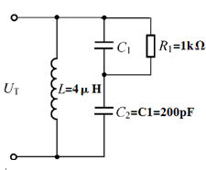
10）单个二极管平方律调幅电路中，通过设计恰当的带通滤波器中心频率和带宽，可以得到(2分)和DSB调幅信号；由2个二极管构成的双回路平衡对消调幅电路中，当调制信号耦合在公共支路上，载波信号耦合在两回路上时，(2分)(填写可以或不可以)实现AM调幅信号；若交换调制信号与载波信号的位置，则此时该电路实现的是DSB调制。
11）二极管包络检波器如图所示，输入回路谐振频率为465kHz，调制信号频率为4kHz，调幅系数为0.33，负载电阻R=5kΩ，电容C=0.01uF。则检波器的输入阻抗为(3分)kΩ，该电路(3分)(填会或不会）产生惰性失真。
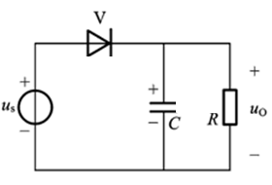
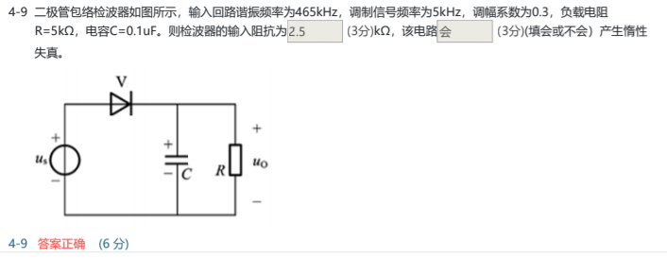
- 与低电平调幅电路不同，高电平调幅电路通过同一级电路实现了两个功能，它们分别是幅度调制和 （功率放大）
14）已知调频系统中，调制信号为sin(2π×2×1000t)，高频载波为2cos(2π×1000000t），调频灵敏度为4000Hz/V，则最大频谱为(2分)kHz，最大相偏为(2分)rad。
15）小信号谐振放大电路如下图所示。已知LC回路参数为：谐振频率f0=5.3MHz，电容C=100pF，电阻R=4kΩ，电阻RL=1kΩ，电感匝数N12=N23=N34，电感的损耗电阻r=10Ω。则1和4两端的电感值L14为(1分)uH；回路的空载品质因数为(1分)；LC两端的谐振电阻Rp为(1分)kΩ；电阻R在LC两端的等效阻抗R’为(1分)kΩ；RL在LC两端的等效阻抗为(1分)kΩ；回路的有载品质因数为(1分)kΩ；通频带带宽为(1分)kHz。（答案只填写数据不包括单位，数据四舍五入只保留整数部分，例如：5.3填写5）
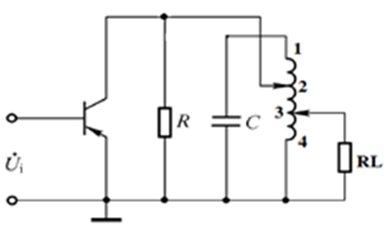
16）将信源信号转换成在信道中有效传输的频带信号，这种变换称为(3分)。
17）二极管包络检波器如图所示，输入回路谐振频率为465kHz，调制信号频率为4kHz，调幅系数为0.4，电阻R=5.1kΩ，负载RL=3kΩ，电容C=6800pF。则该电路(3分)(填会或不会）产生惰性失真，(3分)(填会或不会)产生负峰切割失真。
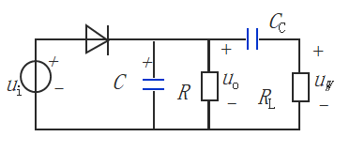
18）已知一信号表达式是u(t)=(5+2cos(4000πt)+3cos(600πt))cos(1000000πt)，则该信号的载波频率为(3分)kHz，载波功率为(3分)W，边带功率为(2分)W。（功率值均按单位电阻计算）

- 按半通角θ来分类，θ=180°的高频功率放大器称为(2分)类功放； θ<90°的高频功率放大器称为(2分)类功放。

20）已知一通信系统如图所示，调频电路的输出载波频率为11MHz，调制频率为4kHz，最大频偏为3kHz。则输出信号的中心频率为(2分)MHz，最大频偏为(2分)kHz，调制频率为(2分)kHz。
21）有一振荡器电路如图所示，该电路(2分)（填满足或不满足）振荡器相位平衡条件，其振荡频率为(2分)MHz。（答案四舍五入，保留小数点后1位）
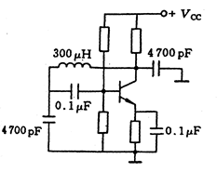
22）已知一丙类功放电路，导通角为70°（a0(70°)=0.253,a1(69°)=0.436)。已知输出集电极电流的最大值为100mA，集电极电压利用系数为0.95，则电流直流分量为(1分)mA，基波分量最大值为(1分)mA，放大器效率为(2分)%。（答案四舍五入，保留小数点后1位）
23）一电台发射信号为10(1+0.2cos2513t)cos(37.7×1000000t)mV，则该电台的频率为(2分)MHz，信号带宽为(2分)Hz，载波功率为(2分)uW，边带功率为(2分)uW。（数据均只保留整数部分，功率值均按单位电阻计算）。
24）已知并联谐振回路L=1uH，C=20pF，Q=100。则回路的谐振频率为(3分)MHz，谐振电阻为(4分)kΩ。（答案四舍五入，取整）
25）已知一通信系统如图所示，调频电路的输出载波频率为12MHz，调制频率为1kHz，最大频偏为1.5kHz。则输出信号的中心频率为(2分)MHz，最大频偏为(2分)kHz，调制频率为(2分)kHz。
26）高频功率放大器常用的直流馈电电路有(4分)馈电和并联馈电。
27）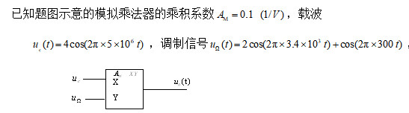
则乘法器输出信号是(1分)（填AM、DSB、SSB、FM、PM）。输出信号的带宽为(1分)kHz。输出信号的频谱中，最大的幅度为(2分)V，最小幅度为(2分)V。
28)已知一丙类功放电路，导通角为70°（a0(70°)=0.253,a1(69°)=0.436)。经过测量输出电流的直流分量为100mA。则输出电流的最大值为(2分)mA，基波分量最大值为(2分)mA。（答案四舍五入，取整）
29)将信道中的频带信号接收后进行反变换，将频带信号转变成基带信号，即(3分)。
30)已知一信号频谱图如图所示，则该信号的载波频率为(2分)kHz，载波功率为(2分)W，边带功率为(2分)W。（数据均取整数，功率值均按单位电阻计算）
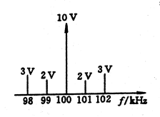
31)已知调频信号的最大频偏为75kHz，当调制信号频率为100Hz时，调频信号的mf=(2分)，带宽为(2分)kHz。（答案四舍五入，取整）
32)1一振荡器电路如图所示，该电路的振荡频率为(1分)MHz。该电路为(1分)联型晶体振荡器，晶体的作用相当于(2分)（填电容、电感、电阻或短路线）
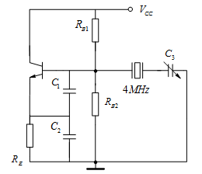
33） 幅度调制（乘法）器电路的其中一种应用，其特点是：该器件输出信号的振幅与两个输入信号的振幅成正比， 输出信号的频率为两个输入信号频率的和与差。
34）已知调相信号的调相指数mp=12rad，当调制信号频率为2kHz时，调相信号的最大频偏为（ 24 ）kHz，带宽为 （ 52 ）kHz。（答案四舍五入，取整）
35）欠压工作状态是指晶体管在输入信号的全周期内都工作在特性曲线的 （放大）区；过压工作状态是指在信号 周期内部分时间晶体管工作于（饱和 ）区。
36）晶体管谐振功率放大器工作于临界状态，Rp=200Ω，Ico=90mA，Vcc=30V，导通角为90度。则输出功率Po= （ 2.0 ）W（保留小数点后1位），η=（ 74 ）%（保留整数）
37）有一振荡器电路如图所示，该电路(满足)（填满足或不满足）振荡器相位平衡条件，其振荡频率为（2.3）MHz。（答案四舍五入，保留小数点后1位）
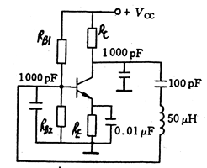
３8）某一晶体管谐振功率放大器，已知Ｖｃｃ＝２４Ｖ，Ｉｃ０＝２５０ｍＡ，Pｏ＝５W，电压利用系数 ＝１。则PD=6W，n=83%，RP=58Ω，ICM1=417mA。（答案只填写数据不包括单位，数据四舍五入只保留整数部分，例如：５.３填写５）
- 已知 LC 并联谐振回路中，C=300pF,L=390uH,Q=100。则回路的谐振频率为 465(4分)kHz，谐振电阻为 114(3 分)kΩ。（答案四舍五入，取整)
- 按半通角θ来分类，θ=180°的高频功率放大器称为（ 甲） (2 分)类功放； θ<90°的高频功率放大器称为（ 丙） (2 分)类功放。
- 已知并联谐振回路 f0=10MHz,C=50pF,BW0.7=150kHz。则回路电感 L＝5(3
分)uH，空载品质因素为67(4 分)。（所有答案四舍五入，取整）
- 谐振功率放大器电路如题图所示，放大器工作在临界状态。已知晶体管的转移特性斜率gc=1A/V，导通电压 VBZ=0.6V，基极直流偏置采用零偏置 VBB=0V，集电极电源电压VCC=10V，集电极电压利用系数 0.95，导通角 60°(a1(60°)=0.39，a0(60°)=0.22）。则icmax= 0.6(2 分)A（四舍五入，保留 1位小数）；Po=1.1 (2 分)W（四舍五入，保留 1位小数），PD=1.3 (3 分)W（四舍五入，保留 1位小数），ηC= 84(3 分)%（四舍五入，取整）。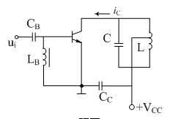
- 题图所示的二极管包络检波电路中，输入信号回路为并联谐振回路，已知回路谐振频率
为 f0=2MHz，回路的 C=1000pF，回路空载品质因数 Q0=80，检波负载 R=10kΩ，检波器检波效率 0.94。 输入电流为：则该电路输入电阻为 (2 分) 5 kΩ，LC 谐振回路的等效负载 Re= 3 (2 分)kΩ（四舍五入，取整）；检波器输出电压幅度为 1.3 (2 分)V（四舍五入，保留 1位小数）。
44）已知一组频率为 100~5000Hz 的余弦调制信号，它们幅度相同，调频的最大频偏为 75kHz。则调频指数为 5 (3 分)，调频信号带宽为 160 (3 分)kHz。

